1.Căn đều nội dung 2 lề

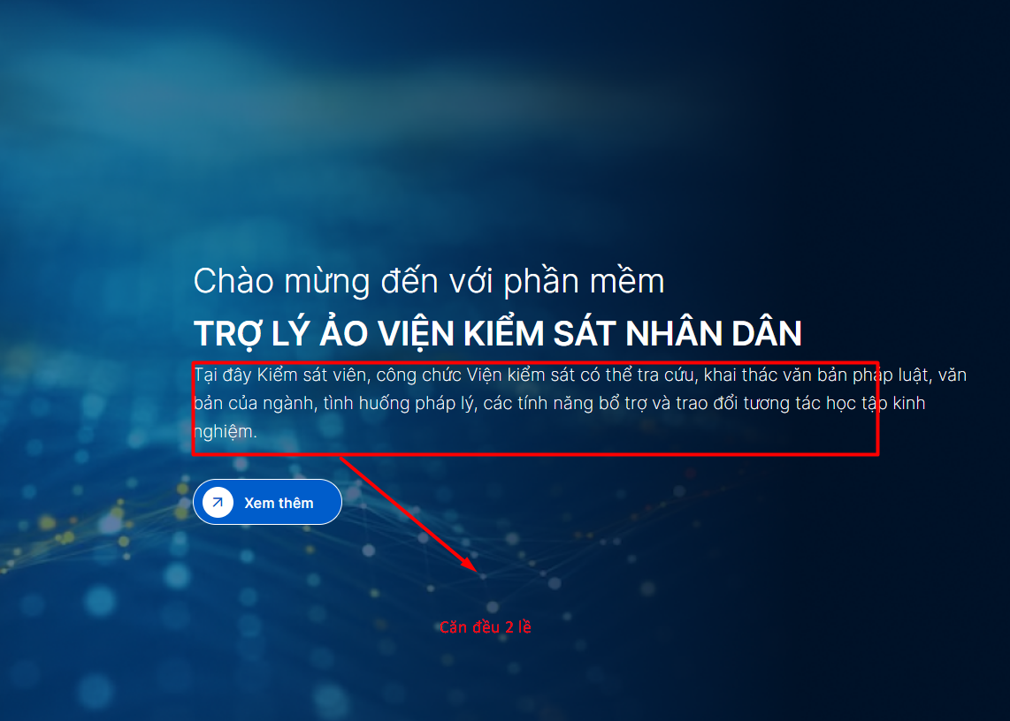

2.

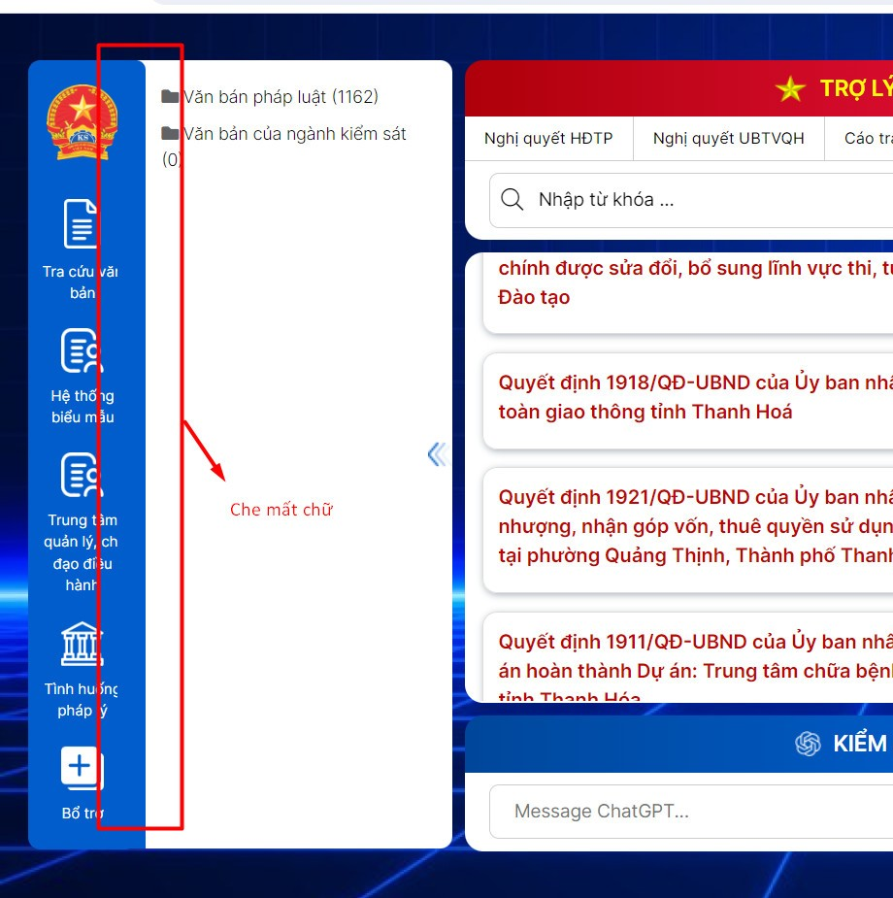

3. đổi màu khi chọn

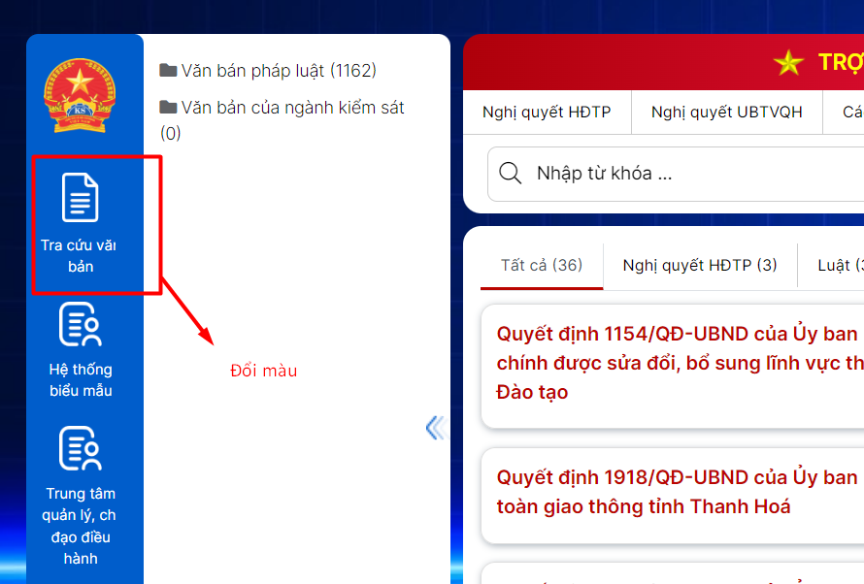

4. lỗi font chữ

<https://trolyaovks.gov.vn/van-ban-phap-luat>

5. căn đều 2 lề các nội dung nhé

